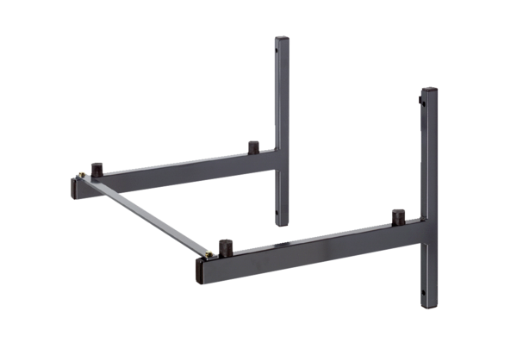Стенной держатель WSK 250Комплект поставки: 1 штукАссортимент: К
Номер артикула: 0018.0223Изготовитель: MAICO

